むつごろう

ホームページ http://www.ne.jp/asahi/saga/jimunet/

第1分科会
組合運動の よりいっそうの
理解のために
○ 学校事務の実践とその考え方
～勤務時間の変更からパート4～

○ 働きやすい職場をつくるために
～勤務時間、休暇制度を中心に～

○ 日教組事務職員部の歩みと課題

○ 国庫負担制度と学校事務
～学校事務職員の将来は～

１本の実践レポートと３つの講座で「学校事務のしごと・事務職員運動のあゆみ」を概観し、分散会の形式を交えながら、「学校事務の役割」についての討議と交流が進められています。
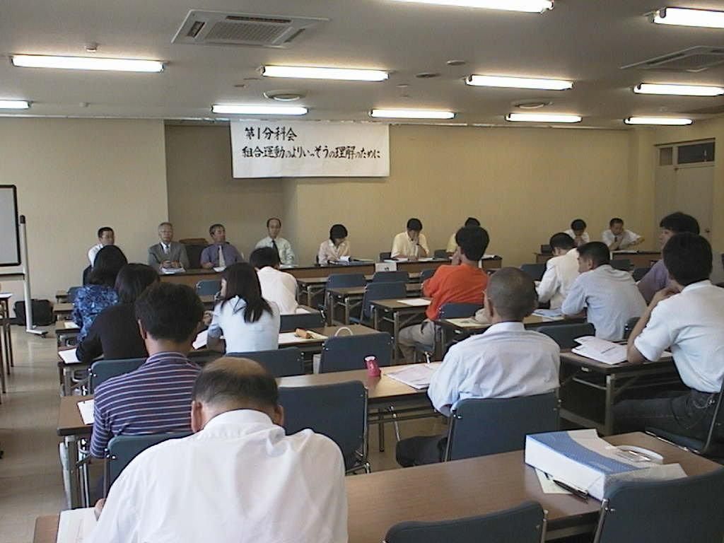
2000 年 8 月 4 日
速 報 3 号
第41次全国学校事務研究集会
佐賀集会実行委員会

岩手県教組レポート ～勤務時間の変更～

たった一人の疑問から出発した「修学旅行等の
勤務時間の割り振り変更申請」運動は事務職員が
中心となり、学習を進め、分会・支部・県本部の
運動へと拡大していきました。
その経緯が校長・教員の反応を含め、詳細に報告されました。

参加者の声

岩手県 40代 男性

つたないレポートをかかえて、はるばる
来ました。
共同討議者の講義で、バックアップして
いただいたおかげで、安心できました。

茨城県 20代 女性

事務職員の１つの疑問が、水の中に投げた
１つの石が大きな波紋をおこすように、支部
や県までも動かし、大きな結果を生み出した
なんて、すごいと思う。
「慣れ」という日頃の勤務に甘んじること
なく、私もがんばりたいと思った。
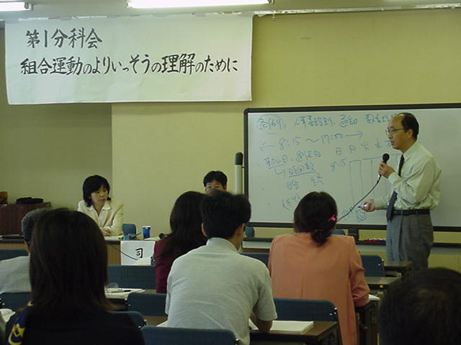
働きや職場をつくるための講座

勤務時間・休暇・休業制度について、法条例の
解説を加えながら、わかりやすい説明で非常に
好評でした。

－共同研究者－
権利保障とは
①法条例を正しく理解する②権利を行使する
③人間的生活を保障する、新たな権利を創造
すること

参加者の声

石川県 年休をとるぞ！
休暇もしっかりとるぞ！
30代
産休は・・・・
もうしばらく
女性 お待ち下さい。

